Осень - пожароопасный период

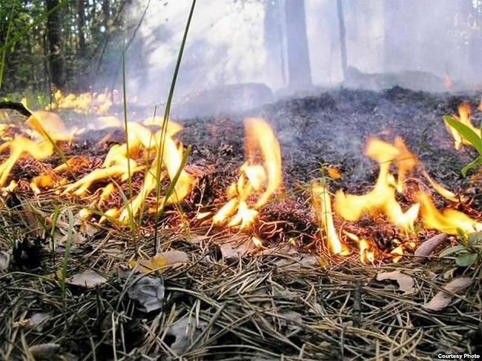 Сухая трава, опадающая листва, ветреная погода, всё это становится благоприятными факторами для возникновения крупных пожаров. Пока еще нас радует зелень лужаек и газонов, но вскоре к опавшей листве добавится и сухая трава. Высохшая растительность лесопарковых территорий станет легко воспламеняемой, поэтому лучше забыть о приготовление шашлыка на природе в неподготовленных местах. Еще одной причиной возгораний в лесах может стать брошенный непотушенный окурок.
В прохладную погоду осени пожар возможен и в жилом секторе, так как увеличивается нагрузка на электросеть. Неисправная электропроводка, неправильная эксплуатация обогревателей и перегрузка электросети, все это может стать причиной возгораний в жилом доме. Опасность пожаров, возникающих в различные дни недели, обусловлена, в первую очередь, различными социально-экономическими факторами, в частности, рабочим графиком населения страны. Для большей части населения РФ характерен рабочий график, предусматривающий 5 рабочих дней с понедельника по пятницу и 2 выходных - субботу и воскресенье.
Основная масса пожаров (около 70% от общего количества) происходит в зданиях жилого назначения, где люди осуществляют какую-либо деятельность на дому, связанную с опасностью возникновения пожара (приготовление пищи на электрических и газовых плитах и др.), и, кроме того, имеют возможность употреблять алкогольные напитки без какого-либо общественного контроля за их действиями, что влечет за собой увеличение случаев неосторожного обращения с огнем и, как следствие, числа пожаров. И так в субботу и воскресенье люди проводят дома значительную часть времени, а в будние дни недели большая часть суток уходит на подготовку к работе, следованию на работу и с работы, осуществлению своих рабочих обязанностей, то и пик роста числа пожаров приходится на выходные дни недели. Самая распространённая причина пожаров в жилых домах-небрежность при курении и обращении с горящими сигаретами. Курение в постели всегда опасно, особенно в нетрезвом состоянии, когда человек не способен контролировать и может уснуть. Тлеющий пожар может возникнуть при попадании горящего пепла на постельное белье. Образующийся при этом дым может вызвать удушье прежде, чем будет обнаружен пожар. За выпившим курильщиков стоит внимательно наблюдать, чтобы его действия не создали угрозы пожара.
Не забывайте - первый враг для Вас не огонь, а дым, содержащий ядовитые продукты горения. При сильном задымлении дышать надо через мокрую ткань. А двигаться к выходу необходимо, пригнувшись как можно ближе к полу (там меньше дыма), вдоль стены, чтобы не потерять направление. Не пользуйтесь лифтами во время пожара, спускайтесь только по лестнице. Если лестничная клетка сильно задымлена или отрезана огнём, вернитесь в квартиру, закройте дверь. Для предотвращения проникания дыма уплотните дверь мокрой тканью. Поливая водой полотно двери, можно достаточно долго увеличить время её сопротивления огню. Тот, кто не смог покинуть квартиру должен любым возможным способом дать о себе знать прибывшим пожарным, убедившись, что ваш призыв о помощи услышан, ложитесь на пол, защитив органы дыхания влажной тканью, так можно продержаться более получаса.
Помните, что такие пожары легко предотвратить, соблюдая простое, но очень важное правило: никогда не курить в постели, особенно в нетрезвом виде.

В целях недопущения возникновения пожаров рекомендуем соблюдать правила пожарной безопасности при уборке территорий от мусора и сухой травы, не сжигайте сухую траву. Тщательно тушите окурки и спички перед тем, как их выбросить. Не разводите огонь в ветреную погоду и вблизи жилых домов, построек, лесных массивов, не оставляйте костры без присмотра, а также обратить особое внимание при использовании электроприборов.
Помните о причинах пожаров, соблюдайте правила пожарной безопасности и не добавляйте себе лишних хлопот и неприятностей.
Напоминаем в случае возникновения или обнаружения пожара – необходимо незамедлительно звонить по телефону 101.
Помните, что ложный вызов пожарных может стоить кому-то жизни!

